Fotowedstrijd

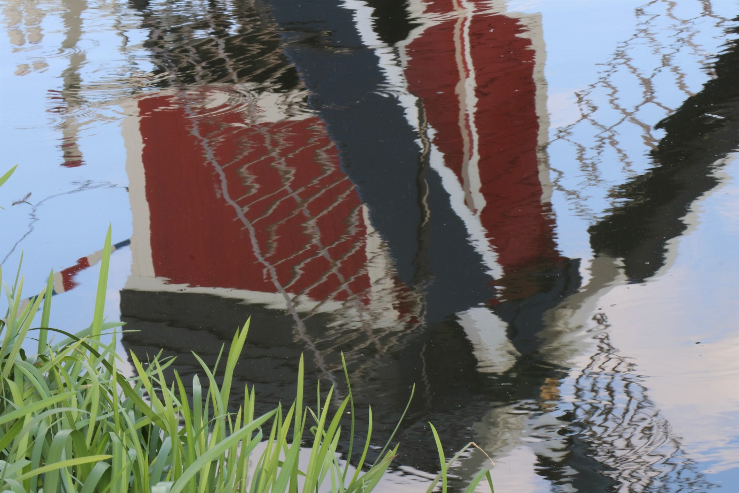
In het kader van de lopende tentoonstelling ‘Wind, water, wieken en werk’ over de markante molens in de Vechtstreek organiseert het Vechtstreekmuseum een fotowedstrijd. Wie weet een van de molens in de Vechtstreek zo goed of bijzonder mogelijk vast te leggen in een digitaal plaatje? De fotowedstrijd start op de Nationale Molendag 11 mei en eindigt op 20 juli. Doe mee en stuur je foto’s (bij voorkeur via We Transfer) digitaal in vóór 21 juli 2019 naar: info@vechtstreekmuseum.nl
Reglement
- Het thema van de fotowedstrijd is ‘Molens in de Vechtstreek’
- Iedereen mag meedoen met een camera of smartphone
- Ingezonden foto’s moeten genomen zijn tussen 11 mei en 20 juli 2019
- Maximaal mag een deelnemer 2 foto’s inzenden
- Zowel kleur als zwart/wit inzendingen zijn toegestaan
- Foto’s moeten als een jpeg/jpg bestand worden ingezonden met bij voorkeur een bestandsgrootte van rond de 1Mb
- De inzender moet de maker van de foto te zijn en is woonachtig in Nederland
- De foto moet vergezeld gaan van een korte toelichting op welke locatie de foto is genomen
- Inzenders geven het Vechtstreekmuseum toestemming de foto’s voor publicatie te gebruiken
- Het Vechtstreekmuseum beslist bij verschil van mening
Jurering
De foto’s worden digitaal beoordeeld door een onafhankelijke jury. Inzendingen worden vooral beoordeeld op creativiteit en minder op technische kwaliteit. Over de uitslag kan niet worden gecorrespondeerd. Er zijn drie prijzen:
Eerste prijs: VVV-bon ter waarde van € 50
Tweede prijs: VVV-bon ter waarde van € 25
Derde prijs: Gratis bezoek aan het museum voor vier personen met koffie/thee
De prijsuitreiking zal op 18 augustus in het Vechtstreekmuseum plaatsvinden. De winnende foto’s zullen vanaf de Dag van de Fotografie, 19 augustus, gedurende een maand worden getoond in het museum en op alle sociale media van het Vechtstreekmuseum.
